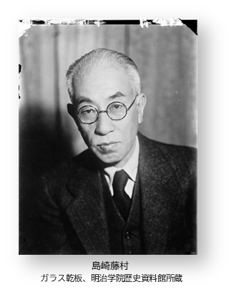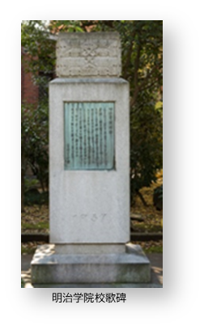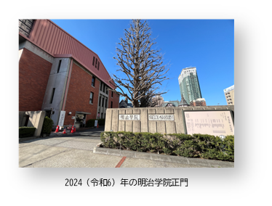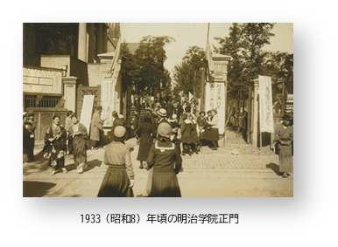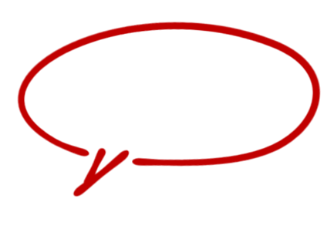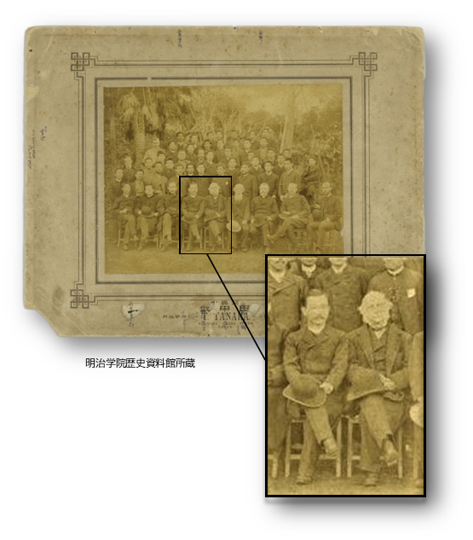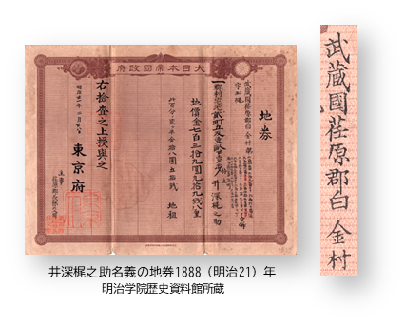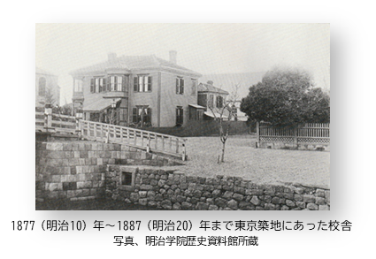

**➡POINT**

　1877（明治10）年、が開設され、1879（明治12）年に17番に新校舎が完成。は1880（明治13）年に、この東京一致神学校の第1期生として卒業します。

東京一致神学校はその後、1886（明治19）年にとという２つの学校と合併し、「」という名前にすることを決めました。

　同年9月に、井深はの教授となり、1890（明治23）年8月から一年間の留学を経て、1891（明治24）年11月6日、井深は明治学院初代総理（現 学院長）のJ.C.ヘボンのあとを引継ぎ、第二代総理に。就任式で、井深は「パンにあらでろ（カルチュール）、にのみせずしてをするをって知恵の本とすべきをせられたり」（明治学院の教育の基本は、でもでもなく、キリスト教を通して、研究と教育に励むことである）と宣言しました。

　その後、1921（大正10）年に辞任するまで30年間の荒波を、井深は「明治学院」という船を率いて乗り越えていったのです。

　1906（明治39）年、井深は第1期卒業生であるに校歌の作詞を依頼し、藤村も「明治学院は私を育てたところですから」と快諾したといいます。その歌詞は現在も歌い継がれ、のそばにが建っています。

POINT

**➡POINT**

特別・歴史

総合・歴史

**明治学院という船を率いて**

**アクティブラーニングのための参考資料**

・各学校の校史、年史

・各学校の卒業生の人物史　　など

**アクティブラーニング**

◆あなたの学校には、どのようなスクールモットー（校訓のことば）、大切にしている言葉が

　 ありますか。さらに、その言葉の中身や歴史について調べてみましょう。

◆自分のいる学校の卒業生で、社会や他の人のために力を尽くした人を調べて、発表しあいましょう。

**（本名 ）**

1872(明治5)年に長野県のに生まれる。1887（明治20）年に明治学院普通学部を卒業。卒業後は文学の道に進み、その後日本を代表する文豪となる。代表作に『』、『夜明け前』、『春』や『桜の実の熟する時』など。

『桜の実の熟する時』には、が描かれている。

POINT

1890（明治23）年に撮影された集合写真

写真の一列目にヘボンと井深が一緒に写っている

1886（明治19）年に「明治学院」という名前が決まり、白金に校地を購入した。1887（明治20）年には校地を築地から白金に移した。「」とは現在の東京都港区白金のこと。

POINT

東京一致神学校